ĐÁNH GIÁ CHẤT LƯỢNG KỸ NĂNG
MODULE IT-206 – KỸ NĂNG ỨNG DỤNG AI VÀO HỌC TẬP VÀ PHÁT TRIỂN PHẦN MỀM
————————— FINAL TEST —————————
[Mã đề 001]
Câu 1:
Prompt: Hãy đóng vai một giảng viên hoặc trợ giảng môn Cấu trúc dữ liệu, tóm tắt kiến thức về cấu trúc dữ liệu Stack theo cách ngắn gọn, dễ nhớ để ôn thi cho sinh viên năm nhất. Nội dung bao gồm khái niệm, nguyên lý hoạt động, các thao tác cơ bản, cách cài đặt và ứng dụng tiêu biểu. Trình bày rõ ràng, logic, diễn đạt đơn giản, tập trung vào các ý chính giúp ghi nhớ nhanh,trình bày dưới dạng bullet point.
Kết quả AI trả về:
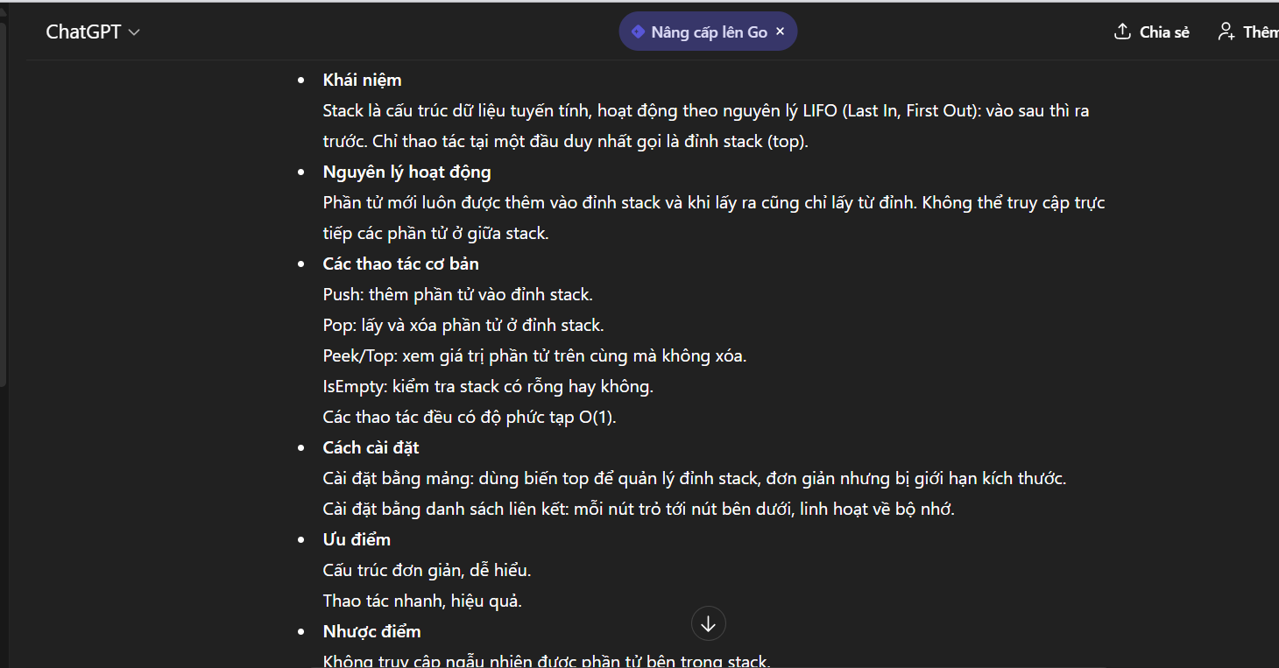
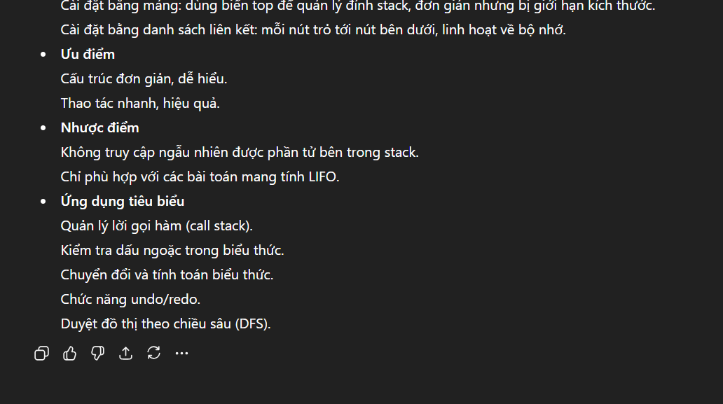
Câu 2:
Prompt: Sau khi đã tóm tắt kiến thức về Stack,hãy bổ sung ví dụ minh họa cụ thể, đơn giản và sát với chương trình học nhập môn, đồng thời chỉ ra những lỗi hoặc nhầm lẫn sinh viên năm nhất thường gặp. Trình bày mạch lạc, dễ hiểu và tập trung vào việc giúp người học ghi nhớ và vận dụng khi ôn thi.
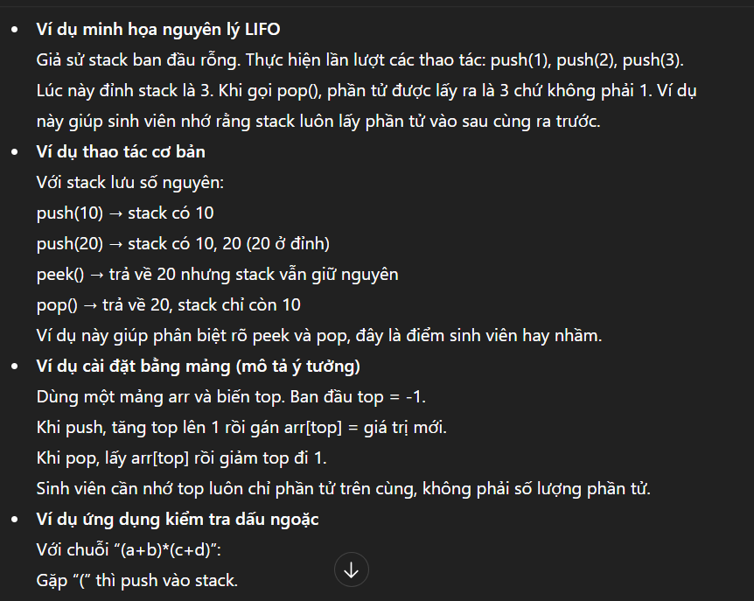
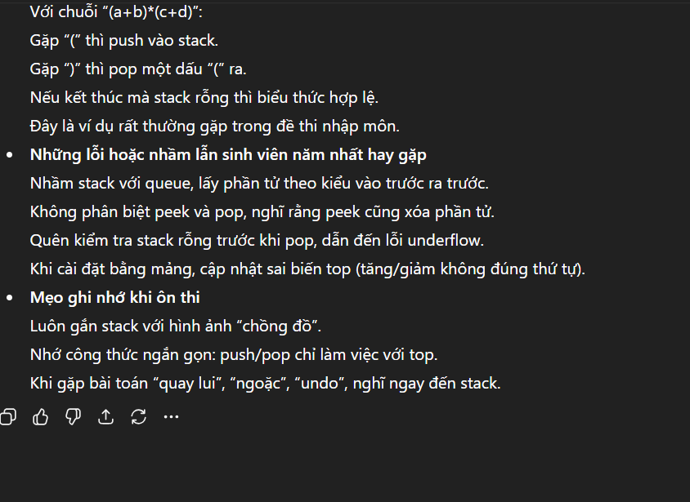
Câu 3:
Prompt: Bạn là một chuyên gia phân tích chiến lược công nghệ và nhân sự toàn cầu, có tầm nhìn đến năm 2035.Hãy phân tích sự biến đổi của nghề lập trình trong giai đoạn 2025–2035 dưới tác động của AI, theo quy trình tư duy từng bước .
Yêu cầu nội dung:
Bước 1: Phân tích hiện trạng và xu hướng, xác định 2–3 công nghệ AI then chốt đang làm thay đổi cách viết và duy trì code.
Bước 2: Phân tích sự thay đổi về kỹ năng, nêu rõ kỹ năng lập trình nào sẽ dần lỗi thời và kỹ năng mới nào sẽ trở thành bắt buộc.
Bước 3: Phân tích sự thay đổi trong cấu trúc nhân sự, làm rõ vai trò của lập trình viên Junior, Middle, Senior và sự thay đổi của khái niệm Full-stack.
Bước 4: Phân tích tác động của AI lên quy trình phát triển phần mềm (SDLC).
Bước 5: Kết luận nghề lập trình sẽ biến mất hay tiến hóa, kèm 2–3 lời khuyên ngắn gọn cho lập trình viên để thích nghi.
Trình bày: phân chia rõ theo từng bước, lập luận logic, súc tích, giọng văn khách quan và chuyên sâu, dựa trên xu hướng công nghệ khoảng năm 2025.
Kết quả AI:
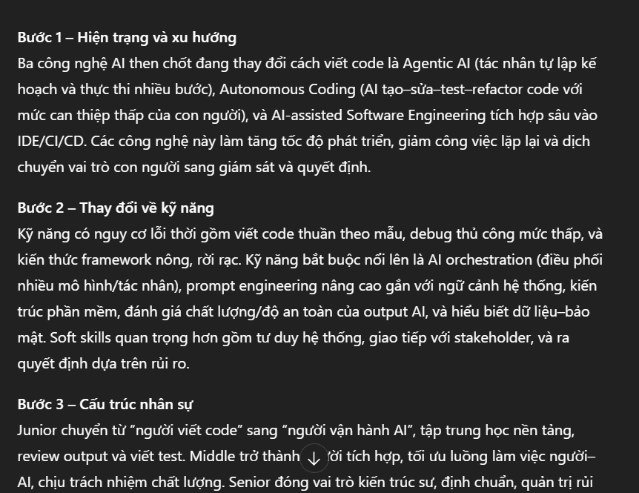

Câu 4:
Prompt: Hãy đóng vai giảng viên môn Cấu trúc dữ liệu, giải thích nguyên lý hoạt động của Hash Table cho sinh viên mới học. Trình bày theo dạng gạch ý rõ ràng, có thứ tự logic, mỗi ý ngắn gọn và dễ nhớ. Nội dung tập trung vào khái niệm, cách ánh xạ khóa bằng hàm băm, cách lưu và tìm dữ liệu. Kèm theo một ví dụ minh họa đơn giản và một mục riêng nêu các lỗi hiểu sai phổ biến. Không sử dụng thuật ngữ nâng cao, phù hợp cho ôn tập nhập môn.
Kết quả AI:
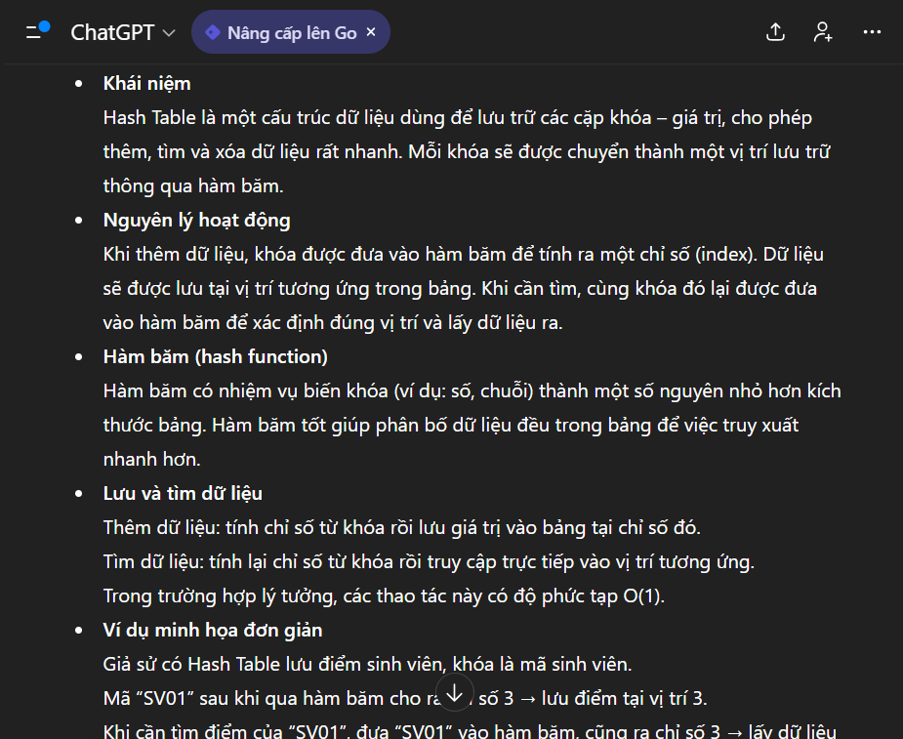
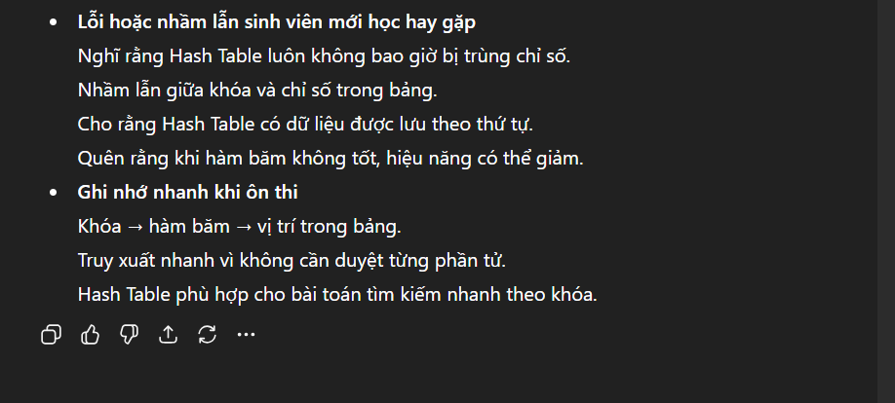
Câu 5:
Prompt: Hãy đóng vai một giảng viên lập trình và tạo một ví dụ code minh họa hàm tính giai thừa của một số nguyên không âm. Yêu cầu code rõ ràng, đúng cú pháp, có chú thích ngắn gọn,sử dụng ngôn ngữ lập trình Python.
Sau đó, hãy giải thích cùng một khái niệm “giai thừa” ở ba cấp độ khác nhau: người mới học lập trình (sử dụng ngôn ngữ đời thường, ví dụ trực quan và tránh thuật ngữ phức tạp),sinh viên CNTT ( tập trung vào tư duy thuật toán, vòng lặp hoặc đệ quy, độ phức tạp cơ bản và các trường hợp biên), kỹ sư phần mềm (nhấn mạnh đến thiết kế hàm, tối ưu, xử lý lỗi, giới hạn dữ liệu và bối cảnh sử dụng trong hệ thống thực tế).
Mỗi mục trình bày dưới dạng gạch ý, nội dung ngắn gọn, rõ ràng, mức độ kiến thức tăng dần theo từng cấp độ.
Kết quả AI:
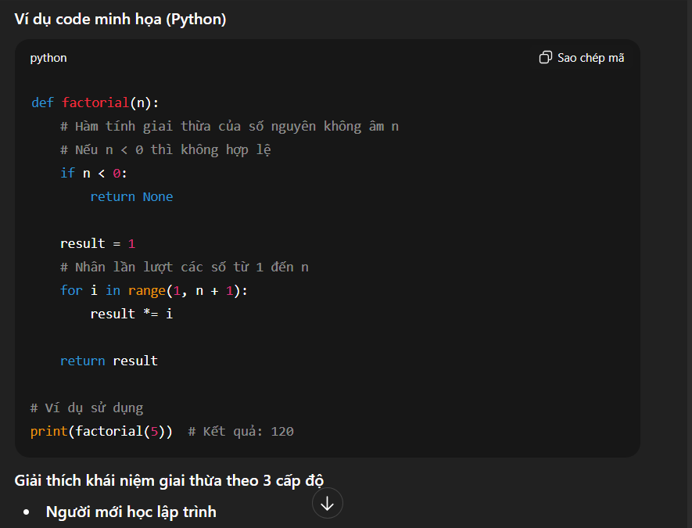
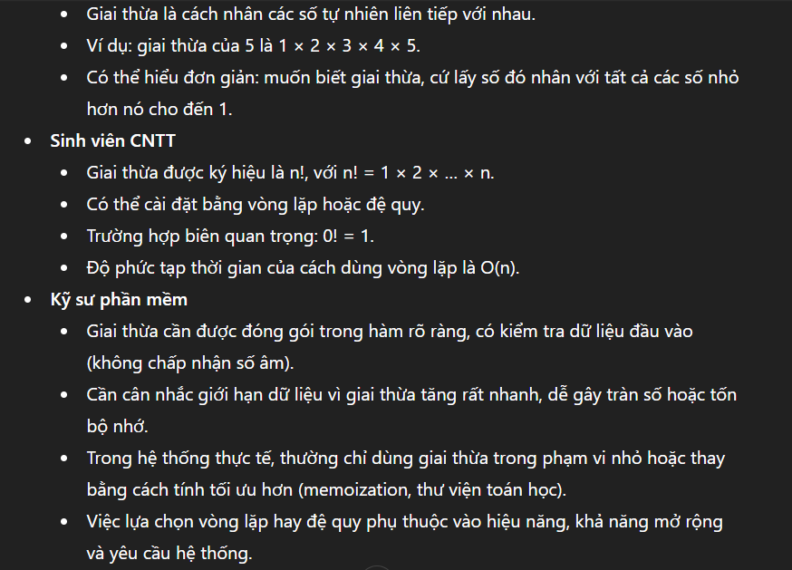
Câu 6:
Prompt: Hãy đóng vai một giảng viên lập trình Python và sinh code cho một hàm tính số Fibonacci với đầu vào là số nguyên không âm n. Yêu cầu code rõ ràng, đúng cú pháp, trình bày gọn gàng và có chú thích ngắn giải thích ý nghĩa hàm cũng như các bước chính. Hàm cần xử lý các trường hợp biên cơ bản và kèm theo một ví dụ minh họa cách gọi hàm cùng kết quả đầu ra.Viết thêm một bộ test case cho những trường hợp đó.
Kết quả AI:
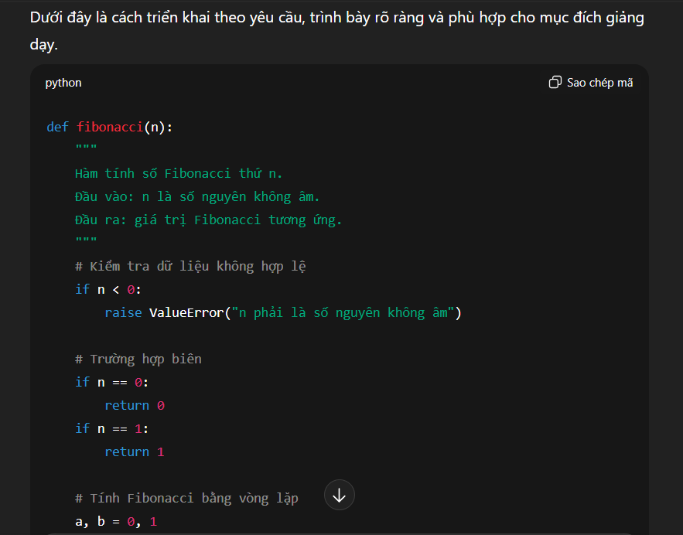
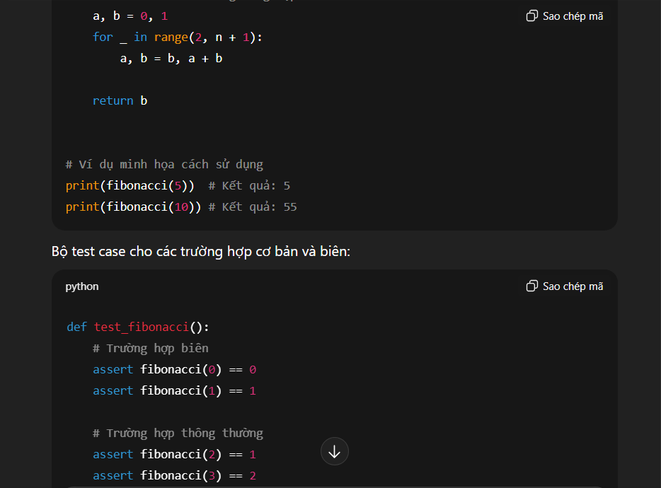
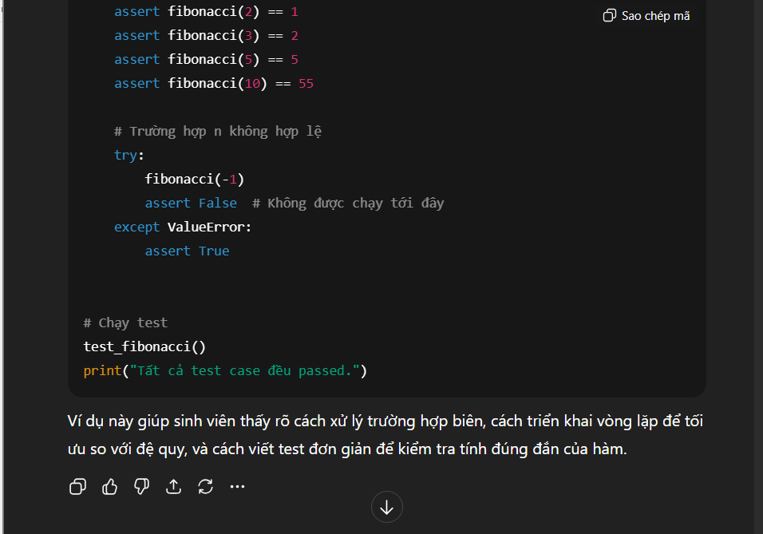
Câu 7:
Bạn là một chuyên gia tư vấn chiến lược công nghệ và là một diễn giả (Keynote Speaker) dày dặn kinh nghiệm trong lĩnh vực Công nghệ thông tin. Hãy xây dựng một bộ khung nội dung thuyết trình tại một buổi Workshop định hướng nghề nghiệp dành cho sinh viên ngành CNTT với chủ đề: “Ứng dụng AI trong phát triển phần mềm hiện đại”
Yêu cầu chi tiết (Detailed Requirements):
Phần 1 - Outline 3 phần (Mở đầu – Nội dung – Kết luận):
  - Chia rõ mốc thời gian cho từng phần (ví dụ: Mở đầu 2 phút...).
  - Mỗi phần phải có các luận điểm logic, dẫn dắt từ thực trạng đến giải pháp và tầm nhìn.
Phần 2 - Gợi ý nội dung 5 Slide:
  - Mỗi slide bao gồm: Tiêu đề slide và tối đa 3-4 gạch đầu dòng nội dung cốt lõi.
  - Nội dung slide phải hiện đại, tập trung vào sự chuyển dịch từ "viết code thủ công" sang "điều khiển AI" (AI-driven development).
Phần 3 - 02 Ví dụ thực tế về công cụ AI:
- Phân tích sâu về GitHub Copilot và Cursor AI (hoặc các công cụ tương đương của năm 2025).
- Với mỗi công cụ, hãy nêu rõ: Tính năng đột phá và cách nó thay đổi hiệu suất làm việc của lập trình viên thực tế.
Phần 4 - Script nói phần kết luận (~2 phút):
  - Viết bằng giọng văn truyền cảm hứng, chuyên nghiệp.
  - Nhấn mạnh thông điệp: "AI không thay thế lập trình viên, nhưng lập trình viên biết dùng AI sẽ thay thế những người không biết".
  - Đưa ra lời khuyên cụ thể về thái độ sống và học tập cho sinh viên.
Trình bày bằng Markdown, sử dụng bảng hoặc các thẻ Heading rõ ràng để dễ theo dõi. Tổng nội dung phải đảm bảo khớp với 10 phút thuyết trình thực tế (không quá dài, không quá ngắn).Cập nhật thêm các thông tin về công cụ và xu hướng phải phù hợp với bối cảnh công nghệ năm 2025.
Kết quả AI:
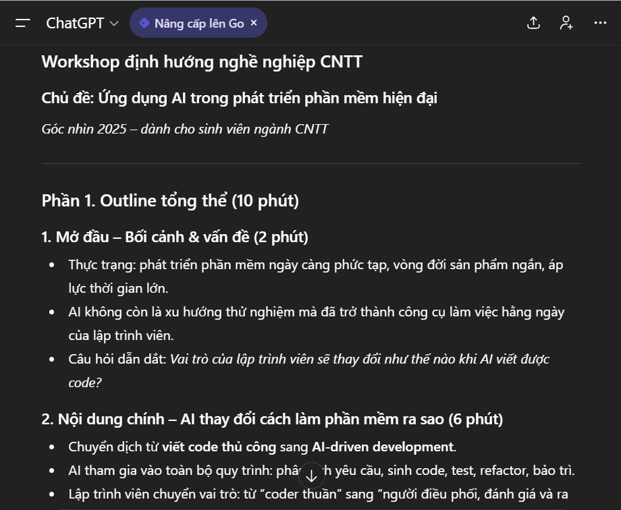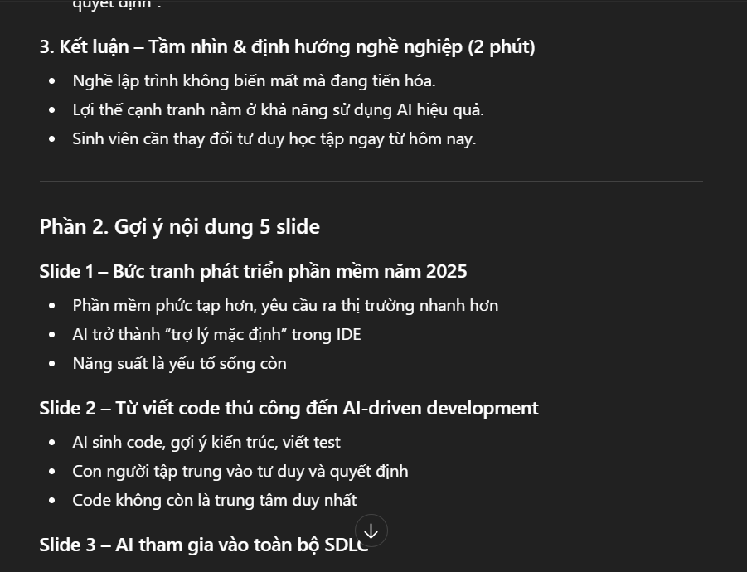
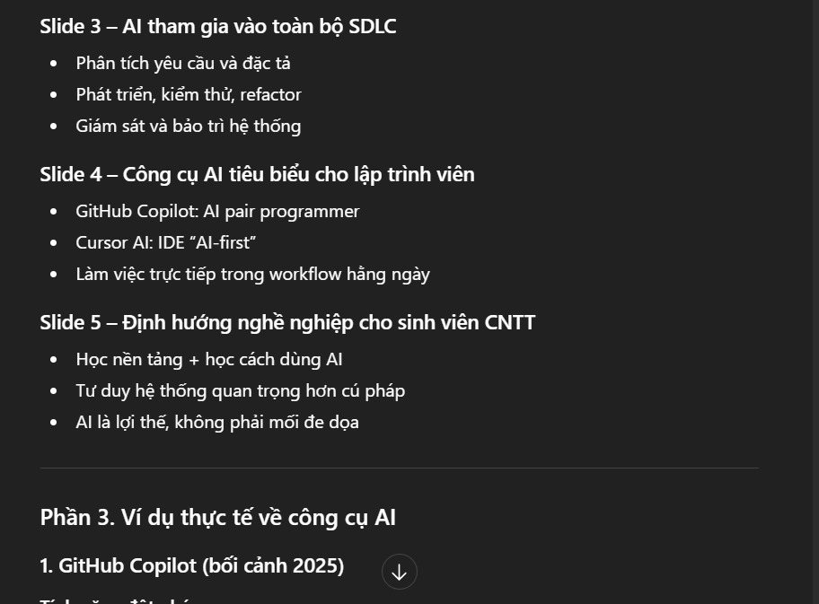
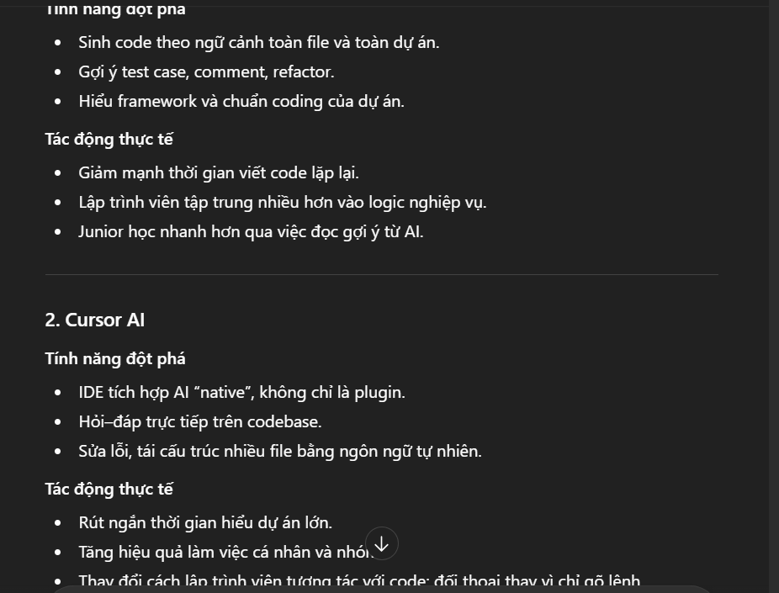
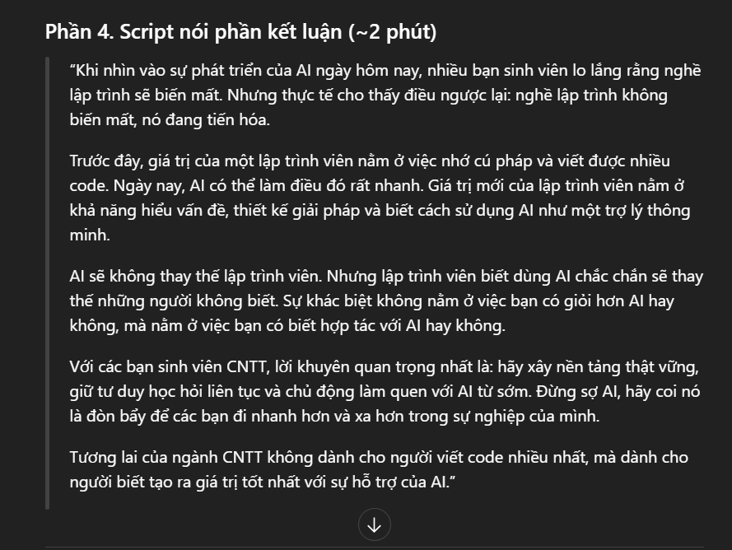
Câu 8:
Prompt:Bạn là một giảng viên lập trình Python. Hãy phân tích và sửa lỗi cho đoạn code sau (được lưu trong file math.py) sao cho chương trình chạy an toàn và không bị lỗi khi gặp dữ liệu không hợp lệ. Giải thích rõ nguyên nhân gây lỗi, sau đó viết lại hàm theo cách đúng hơn, phù hợp với sinh viên mới học, và giải thích ngắn gọn cách hoạt động của đoạn code đã sửa.
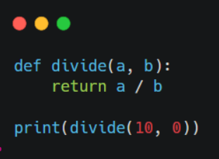
Kết quả AI:
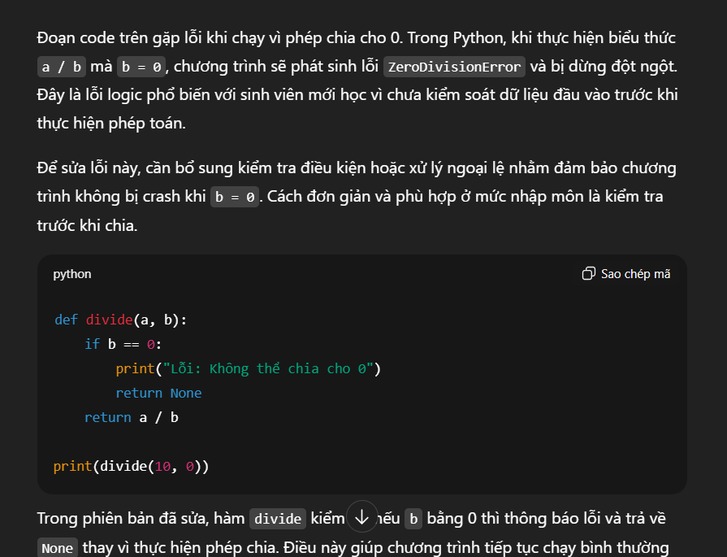
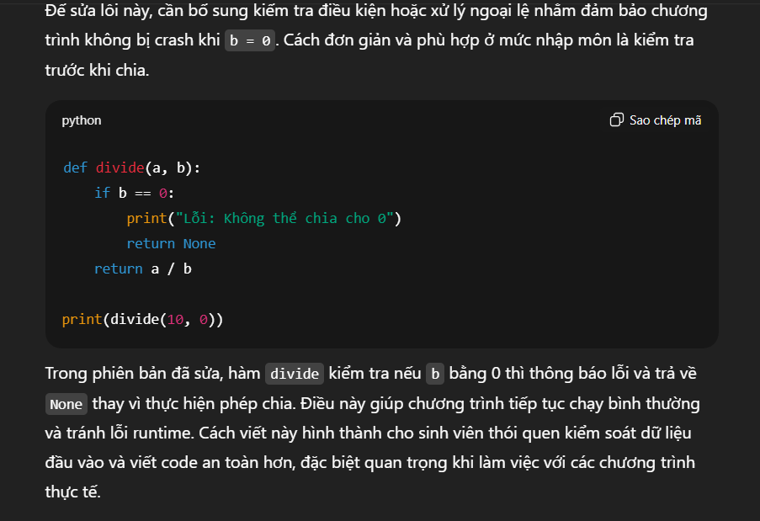
Câu 9:
Prompt 1: “Với vai trò là một giảng viên môn lập trình Python có nhiều năm kinh nghiệm.Hãy phân tích hàm Python dưới đây và bổ sung docstring theo chuẩn Python (mô tả chức năng, tham số, giá trị trả về). Sau đó thêm các comment ngắn, rõ ràng để giải thích từng bước logic chính trong hàm, phù hợp cho sinh viên mới học.”
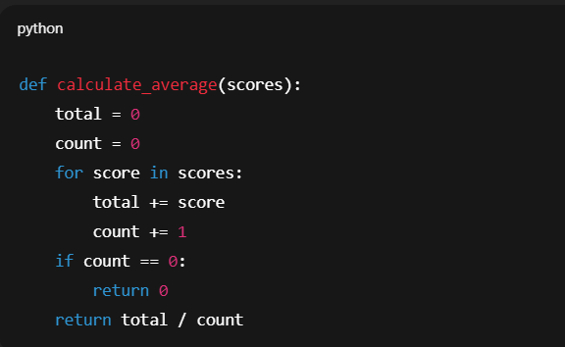
Prompt 2:Với vai trò là lập trình viên lâu năm. Hãy quét toàn bộ project students và đổi tên tất cả các biến, tham số, thuộc tính và tham chiếu có tên student thành learner. Đảm bảo việc đổi tên nhất quán trên mọi file, không làm thay đổi logic chương trình và không sửa các chuỗi literal hoặc comment không liên quan.”

